國立臺北商業大學
資 訊 管 理 系
115’資訊系統專案設計
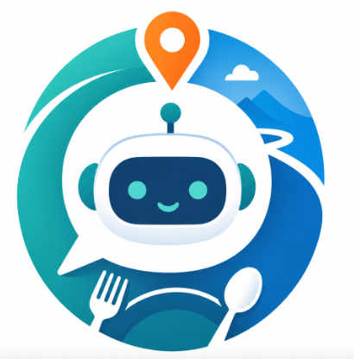
系統手冊

組 別：第115410組
題 目：GatherGo-揪人不糾結
指導老師：蒯思齊老師
組 長：11246080 蕭安庭
組 員：11246061 鄭喬尹 11246066 賴若禾
11246069 吳文鈺 11246079 李若妘
中華民國115年6月2日
目錄
第一章 前言 3
1.1背景介紹 3
1.2 動機 3
1.4 系統目的與目標 4
1.5 預期成果 4
第二章 營運計畫 5
2-1 可行性分析 5
2-2商業模式 6
2-3市場分析-STP 7
2-4競爭力分析SWOT-TOWS 8
第三章 系統規格 9
第四章 專案時程與組織分工 10
4-1 專案時程 10
4-2 專案組織與分工 11
第五章 需求模型 13
5-1 使用者需求 13
5-2 使用個案圖(Use case diagram) 14
5-3 使用個案描述 14
5-4 分析類別圖(Analysis class diagram) 16
第六章 設計模型 18
6-1循序圖(Sequential diagram) 18
6-2設計類別圖(Design class diagram) 20
第七章 實作模型 22
第八章 資料庫設計 22
第九章 程式 22
第十章 測試模型 22
第十一章 操作手冊 22
第十二章 使用手冊 22
第十三章 感想 22
參考資料 22
附錄 22

圖目錄

第一章 前言

1.1背景介紹
近年來，隨著智慧型手機與即時通訊軟體快速普及，許多日常生活中的溝通、協調與活動安排都逐漸轉向數位平台。其中，LINE 已成為使用者日常互動的重要工具，朋友之間在討論聚餐、出遊或安排活動時，往往會先在群組中提出想法，再由其他成員陸續補充預算、距離、交通方式與時間限制等條件。換言之，群組聊天不只是溝通工具，也逐漸成為多人共同決策的重要場域。

在朋友聚餐或出遊規劃的情境中，使用者通常需要同時比較多種資訊。以聚餐為例，除了餐廳類型外，還需考量價格、評價、距離、交通便利性與營業時間；若是出遊規劃，則還包含景點安排、移動路線、停留時間與整體預算。由於這些資訊多半分散在不同平台，使用者往往必須反覆切換頁面、貼連結並回到群組繼續討論，導致整體流程零碎且耗時。雖然目前已有許多旅遊推薦、餐飲推薦與路線規劃系統，但大多仍以單一使用者主動搜尋為核心，較少從群組聊天中的多人決策情境出發。

此外，LINE 官方所提供的 Messaging API 已支援 webhook、群組聊天互動、訊息回覆與內容接收等功能，顯示以 LINE Bot 作為互動式服務載體，在技術上具有可行性與實作基礎。因此，若能結合 LINE 群組的日常聊天情境，進一步設計一套能夠整理需求並提供推薦結果的智慧系統，將有機會改善目前資訊分散與決策效率不佳的問題。

1.2 動機

本專題的發想主要來自於日常生活中的實際觀察。當朋友在 LINE 群組中討論聚餐或出遊時，經常會出現討論時間過長、意見難以統整，或是因資訊分散而難以快速做出決定的情形，即使已有 Google Maps、旅遊規劃 App 或其他相關工具可供查詢與安排，使用者仍必須先在群組中來回討論，再自行切換至其他平台搜尋資料與整理條件，整體流程不但不夠直覺，也增加了溝通與操作上的負擔。
另一方面，目前多數旅遊與餐飲規劃工具偏向個人使用情境，較少針對 LINE 群組中的多人互動與即時決策進行設計。對於朋友在對話中逐步提出條件、修正偏好、形成共識的過程，現有系統普遍缺乏直接支援。因此，本專題希望結合情境感知、群體推薦與聊天機器人互動的概念，開發一套可應用於 LINE 群組的智慧聚餐與出遊推薦系統。透過直接分析群組對話內容，系統可進一步整理需求、整合條件並提供推薦結果，使決策輔助更自然地融入使用者原有的聊天流程。

在現有工具方面，本專題選取目前較常見之旅遊規劃工具，包括 Google Maps、LINE 旅遊、去趣（ChicTrip）與 Funliday，作為比較對象。如表 1 所示，這些工具在景點資訊整合、地點查詢與部分路徑規劃功能上已相當成熟，對於個人旅遊規劃或地點搜尋具有一定便利性。然而，在群組對話內容分析、需求自動辨識與多人決策支援等面向上，仍存在不足。換言之，現有工具雖可協助使用者查詢資訊或安排路線，但通常仍需仰賴使用者在聊天後自行整理需求，再手動切換至不同平台進行查找與規劃，無法直接回應群組討論中的即時需求。進一步比較各工具功能可發現，Google Maps、去趣與 Funliday 多屬使用者主動輸入條件後再進行查詢或排程的工具，雖能提供地點資訊、路徑規劃與部分視覺化行程安排功能，但較難直接從群組對話中辨識使用者當下的需求與限制。LINE 旅遊雖具有一定程度的資訊整合與分享功能，但在自動化排程、條件整理與多人決策支援方面仍較有限。相較之下，本專題系統將以 LINE Bot 為基礎，直接結合群組聊天情境，透過對話分析辨識使用者提出的價格、距離、交通、預算與偏好等條件，進而提供較符合討論情境的推薦結果。

此外，現有工具多著重於地點搜尋、資訊呈現與個人化操作流程，對於群組成員在討論過程中可能出現的意見分歧、條件變動與決策僵局，通常缺乏即時整理與調整機制。雖然部分系統具備多人共編或清單共享功能，但多半僅能記錄最終結果，較難在討論過程中提供即時協助。因此，本專題系統希望透過 LINE 原生介面，整合討論、推薦、規劃與預算管理流程，補足現有旅遊規劃工具在聊天情境整合、需求辨識與動態決策支援上的不足，作為本專題系統設計的重要依據。

表1：旅遊行程規劃app系統功能比較表
比較面向 | Google map | LINE旅遊 | 去趣chictrip | funliday | 本研究系統
預算限制整合
情境判斷後主動介入
景點/餐廳資訊整合
安排路線與行程
Line bot 智能助手

1.4 系統目的與目標
本專題旨在開發一套可實際應用於 LINE 群組情境中的智慧聚餐與出遊推薦系統，讓使用者不必離開原本的聊天環境，就能在討論過程中取得整理後的推薦結果與決策輔助。系統將以群組對話內容作為主要依據，辨識成員提出的需求與限制條件，例如價格、距離、交通方式、活動類型、時間安排與預算範圍，再配合外部餐廳、景點與路線資訊進行整合，產生較符合群組情境的建議內容。
本專題的系統目標包括幾個方向。首先，希望系統能從 LINE 群組的自然對話中擷取與聚餐或出遊有關的條件，作為後續推薦的基礎。其次，希望系統能整合餐廳、景點、路線、評價與預算等資訊，提供較完整且符合情境的推薦結果。再次，希望將推薦機制直接整合於 LINE Bot 中，降低使用者在不同平台間反覆切換與查詢的負擔。最後，希望透過此系統協助群組成員更快縮小選項範圍，提升討論效率與決策便利性。

1.5 預期成果

本專題預期完成一套結合 LINE 群組對話分析、智慧推薦與網頁呈現之聚餐與出遊推薦系統原型。系統可先於 LINE 群組中偵測成員討論內容，辨識聚餐或出遊需求、整理限制條件，並透過 AI 推薦機制產生相對應之建議結果。為了讓群組中每位成員都能更清楚查看推薦內容，本系統亦規劃以網頁方式呈現推薦結果、行程建議與相關資訊，提升資訊共享與討論便利性。整體設計不僅使系統成為查詢工具，更能作為多人討論情境下之即時決策輔助平台。未來亦可進一步結合如 OpenClaw 等 AI Agent 架構，強化系統在對話理解、推薦調整與互動展示上的彈性與完整性。透過功能測試與情境模擬，本專題希望說明此系統在改善資訊分散、縮短討論時間及提升群組決策效率上的應用價值。

第二章 營運計畫

2-1 可行性分析

1. 時程可行性：

因本專題以完成可展示之原型系統為主要目標，且專題課程執行時間有限，因此本組將系統開發分為需求分析、功能規劃、LINE Bot 串接、AI 推薦邏輯建置、網頁結果呈現與系統測試等階段逐步完成。前期先聚焦於群組對話辨識、需求整理與推薦結果產生等核心功能，中期再加入網頁整合展示與地點、預算、路線等資訊整合，後期則以情境模擬與群組測試為主，驗證系統能否在實際聊天情境中順利運作，由於本專題範圍明確，且可先以原型方式逐步完成，因此在既定學期時程內具備可執行性。

2. 技術可行性：

本專題主要以 LINE Bot 作為互動入口，結合 AI 推薦與網頁結果呈現，技術上具備相當可行性。系統可先透過 LINE Messaging API 與 webhook 接收群組訊息，再依群組對話內容進行需求辨識與推薦處理，完成聚餐與出遊決策輔助之核心功能。於系統架構上，可利用自然語言處理、大型語言模型或 AI Agent 機制分析聊天內容中的地點、預算、距離、時間與偏好等條件，並將推薦結果以網頁整合呈現。開發工具方面，可採用 Python、Flask、MySQL、HTML、CSS 與 JavaScript 等技術進行原型建置，整體開發門檻與整合難度皆在學生專題可負擔範圍內。由於本專題之核心技術皆已有成熟應用基礎，且組員具備相關資訊管理與程式設計課程背景，因此本專題具備技術可行性。

3. 市場可行性：

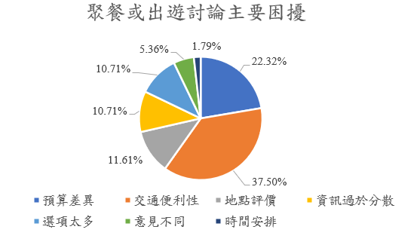
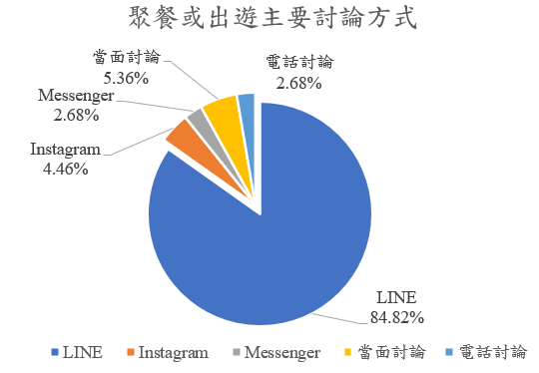
本系統鎖定的使用情境為「朋友、同學或團體在 LINE 群組中討論聚餐與出遊」，此類需求在日常生活中相當常見，且具有明確痛點。根據本組所發放之市場需求調查問卷可發現，受測者多以 18–22 歲學生為主，且大多數平時即會透過 LINE 群組與朋友討論聚餐或出遊安排。從回覆內容可進一步看出，受測者在討論過程中常遇到大家提出很多選項卻難以決定、每個人可接受的預算不同、有人覺得地點太遠或交通不便、不知道哪些地點真的值得去，以及需要另外查詢地圖、評價、價格等資訊等情況。

圖1-2-2:問卷調查-出遊時討論的主要困擾

圖 0-2:

圖1-2-1:問卷調查-出遊主要討論方式圖

▼表2-1-1問卷統計概況

問卷針對年齡範圍：大部分是18-22歲：少部分為41歲以上
預計共發放150份 | 實際回收：112份 | 有效：112份 | 無效：0份

*並非只針對國立台北商業大學之學生發放問卷

*問卷相關題目列於附錄二

- 收益可行性

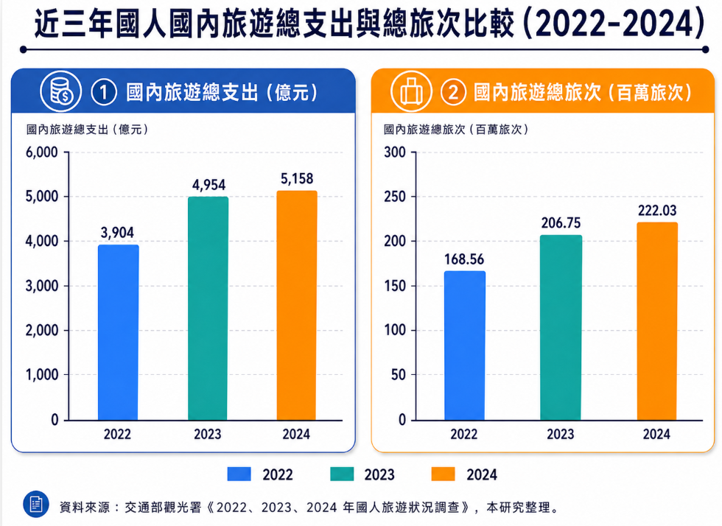
由於本專題聚焦於聚餐與出遊規劃，特別是出遊安排部分，與國內旅遊活動具有高度關聯，如圖所示，近三年國人國內旅遊總支出與總旅次皆呈現明顯成長趨勢。根據交通部觀光署公布之臺灣旅遊狀況調查資料，2022 年國人國內旅遊總支出為新臺幣 3,904 億元，總旅次為 1 億 6,856 萬旅次；2023 年總支出提升至新臺幣 4,954 億元，總旅次增為 2 億 674 萬旅次；2024 年則進一步成長至新臺幣 5,158 億元，總旅次達 2 億 2,203 萬旅次。由此可見，國內旅遊市場不僅具有穩定且持續增加的旅遊需求，整體消費規模亦同步擴大，顯示國人對旅遊活動之參與程度與消費能力均具一定基礎。此一趨勢反映出，與旅遊規劃、景點推薦、行程安排及資訊整合相關之服務，具有相當之市場發展空間與收益潛力，亦支持本系統未來朝向商業化與服務延伸發展之可行性。

圖2-1-3 近三年國人旅遊總支出與旅次

2-2商業模式

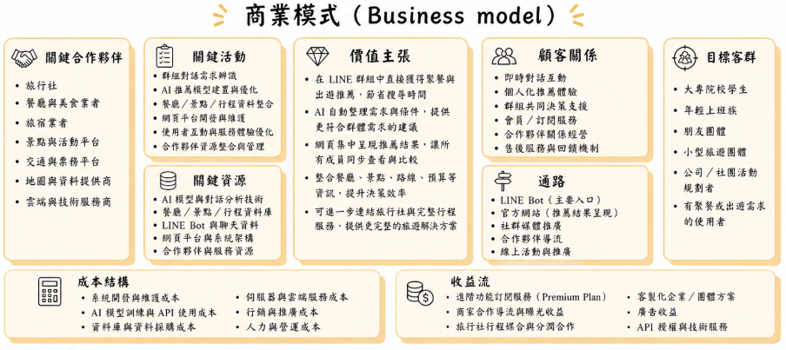
本系統之商業模式主要以 LINE 群組中的聚餐與出遊決策需求為核心，透過 AI 對話分析、智慧推薦與網頁結果呈現，協助使用者在原本熟悉的聊天情境中完成地點選擇、預算整合、路線規劃與行程安排。相較於一般地圖平台、美食平台或旅遊平台多以單一查詢功能為主，本系統更強調從多人群組對話中辨識需求、整理限制條件，並主動提供較符合群體需求之建議，以降低資訊分散、反覆查詢與討論時間過長等問題。在關鍵合作夥伴方面，未來可與旅行社、餐廳與美食業者、旅宿業者、景點與活動平台、交通與票務平台、地圖與資料提供商，以及雲端與技術服務商建立合作關係，使系統能從單純推薦工具延伸為更完整的聚餐與出遊規劃平台；在關鍵活動方面，系統需持續進行群組對話需求擷取、AI 推薦模型建置與優化、餐廳與景點資料整合、網頁平台開發與維護、使用者體驗優化，以及合作夥伴資源整合與管理；在關鍵資源方面，則包含 AI 模型與對話分析技術、餐廳／景點／行程資料庫、LINE Bot 與網頁平台、系統架構設計能力，以及合作夥伴所提供之旅遊、餐飲、住宿與票務等服務資源。本系統的價值主張在於能直接於 LINE 群組中取得聚餐與出遊討論內容，減少使用者切換不同平台查詢資訊的負擔，並透過 AI 自動整理需求條件，提供更符合群體需求的建議，再將餐廳、景點、路線、預算等資訊整合於單一頁面，讓群組成員能同步查看、比較與討論；在顧客關係上，則以即時對話互動、個人化推薦體驗、群組共同決策支援、會員／訂閱服務、合作夥伴關係經營與後續服務回饋機制為主要方向；在通路方面，系統可透過 LINE Bot 作為主要入口，並搭配官方網站、社群媒體推廣、合作夥伴導流與線上活動等方式觸及使用者；在目標客群方面，則以大專院校學生、年輕上班族、朋友團體、小型旅遊團體，以及公司或社團活動規劃者為主，這些族群普遍具有高度 LINE 使用習慣，且在聚餐與出遊安排時容易面臨意見整合、預算協調與資訊蒐集上的困難。至於成本結構，主要包括系統開發與維護成本、AI 模型訓練與 API 使用成本、資料採集與資料庫管理成本、伺服器與雲端服務成本、行銷推廣成本，以及人力與營運成本；而在收益流方面，未來可透過進階功能訂閱服務、商家合作導流與曝光收益、旅行社行程媒合與分潤合作、客製化企業／團體方案、廣告收益，以及 API 授權與技術服務等方式建立收入來源。整體而言，本系統之商業模式係以群組聊天情境中的聚餐與出遊需求為出發點，透過 AI 推薦、網頁整合呈現與合作夥伴資源串接，形成兼具實用性、延伸性與市場發展潛力之服務架構。

▼表2-21 商業模式-business model

2-3市場分析-STP

Segmentation 市場區隔：依據市場需求、使用習慣與行為特徵，本系統將市場區分為有聚餐需求、出遊需求、習慣使用 LINE 群組討論，以及重視效率與便利性之使用者。此類族群多具有多人決策需求，因此較容易對本系統產生實際使用動機。

Targeting適合的目標市場：本系統之目標對象以大專院校學生、年輕上班族、朋友聚餐團體、小型旅遊規劃團體及公司、社團活動規劃者為主。上述族群平時高度依賴 LINE 群組進行討論與協調，因此能更直接感受到本系統在整合資訊與提升決策效率上的幫助。

Positioning定位：本系統定位為一套結合 LINE 群組、AI 智慧推薦與網頁集中展示功能之聚餐與出遊決策輔助工具。與一般平台相比，本系統更強調聊天情境中的需求辨識、推薦整合與群體決策支援，並可進一步延伸旅行社合作服務，提升整體應用價值。

2-4競爭力分析SWOT-TOWS

優勢（Strengths）：

➤ 結合 LINE 群組情境： 系統可直接從使用者熟悉的聊天環境中辨識聚餐或出遊需求，降低額外切換平台查詢資訊的不便。

➤ AI 推薦與網頁整合呈現： 系統透過 AI 整理需求條件，並以網頁集中展示推薦結果，提升資訊比較與決策效率。

➤ 貼近多人決策需求： 相較於一般地圖平台或旅遊平台，本系統更重視群組聊天中的需求辨識、條件整理與共識形成。

➤ 具合作延伸潛力： 未來可進一步結合旅行社、餐廳、景點與旅宿業者合作，擴大系統服務範圍。

劣勢（Weaknesses）：

➤ 對話辨識仍可能有誤差： 群組聊天具有口語化、片段化與非正式性，可能影響需求判斷與推薦結果的準確性。

➤ 原型功能完整度有限： 本專題目前以完成可展示之原型系統為主，在功能深度與商業化程度上仍有不足。

➤ 依賴外部資料來源： 系統推薦品質需仰賴景點、餐廳、交通與價格等資料，若更新不足可能影響使用體驗。

➤ 使用習慣仍需培養： 雖然系統結合 LINE 群組情境，但使用者仍需時間適應新的互動模式與推薦流程。

機會（Opportunities）：

➤ 聚餐與出遊需求普遍存在： 聚餐、出遊與活動安排皆屬日常高頻需求，顯示本系統具備廣泛的應用空間。

➤ AI 助理技術快速發展：近年 AI 助理、智慧推薦與 Agent 應用持續成長，有利於本系統後續深化發展。

➤ 合作機會多元： 未來可與旅行社、餐廳、景點、旅宿平台及活動服務業者合作，提升市場應用價值。

➤ 可延伸其他生活情境： 除聚餐與出遊外，系統亦可擴展至電影、展覽、購物、社團活動與生活規劃等場景。

威脅（Threats）：

➤ 既有平台競爭壓力： 市場上已有 Google Maps、美食平台與旅遊平台等大型工具，使用者對既有服務已有一定依賴。

➤ 資料維護與更新成本高： 若未來系統正式推廣，需持續投入資料更新、系統維護與合作管理成本。

➤ 隱私與安全疑慮： 系統若需分析群組對話內容，可能涉及個人資料、聊天隱私與資訊安全等問題。

➤ 市場接受度仍待驗證： 雖然系統概念符合需求，但使用者是否願意長期使用，仍需透過後續測試與推廣驗證。

▼表 2-4-1競爭力分析SWOT-TOWS
內部  外部 | 優勢（Strengths） | 劣勢（Weakness）
機會（Opportunity） | - 結合 LINE 群組情境與 AI 推薦： 本系統可直接切入聚餐、出遊與活動安排等高頻生活需求，提升實際使用價值與市場接受度。  - 擴大合作與應用範圍： 未來可結合旅行社、餐廳、景點與旅宿業者合作，並延伸至電影、展覽、購物等其他多人決策情境。 | - 透過合作補足功能與資料限制： 未來可與旅行社、餐廳、景點及資料平台合作，補強推薦內容與服務深度。  - 藉由 AI 技術發展逐步優化系統： 隨著自然語言處理與 AI 助理技術進步，可持續提升群組對話辨識與推薦準確度。
威脅（Threats） | - 建立差異化定位： 面對 Google Maps、美食平台與旅遊平台等既有工具競爭，本系統可透過群組聊天情境整合與多人決策支援建立特色。  - 強化使用者黏著度與競爭力： 以 LINE 群組為入口，搭配網頁集中展示與合作夥伴資源整合，可降低使用者切換平台的負擔並提升整體服務價值。 | - 建立穩定資料更新與管理機制： 針對景點、餐廳、交通與價格等外部資料來源，需強化更新與維護流程，以降低資訊過時風險。  - 審慎處理推廣風險與成本控制： 初期應聚焦核心功能，並重視隱私、安全與市場接受度驗證，以降低後續維護與商業推廣壓力

第三章 系統規格

第四章 專案時程與組織分工

4-1 專案時程

115 年
月份  項目 | 1月 | 2月 | 3月 | 4月 | 5月 | 6月 | 7月 | 8月 | 9月 | 10月
AI探討與實作
訂定主題
劇本情境設計
AI邏輯判斷
Line bot
互動式網頁
地圖
資料庫建置
前後端串接
伺服器架設
文件撰寫
簡報製作
影片製作
預期進度/ 實際進度

自今年 1 月起，我們開始進行與人工智慧相關技術之探索與資料蒐集，並透過會議討論逐步確認專題方向。前期除閱讀人工智慧相關書籍與參考案例外，也同步進行情境劇本設計，以釐清系統在 LINE 群組中的實際應用方式與 AI 介入時機。至 3 月至 5 月間，我們著重於主題訂定、劇本情境完善、AI 對話分析邏輯規劃、前端頁面設計、資料庫建置與互動式網頁地圖之開發，並逐步建立系統雛形。其後將持續進行前後端串接、伺服器架設、系統整合測試與功能優化，同時同步完成書面文件、簡報與影片製作。整體而言，本專題將依照規劃進度逐步完成系統開發與成果整理，以確保最終能提出兼具實用性與完整性的專題成果。

4-2 專案組織與分工
▼表 4-2-1專業組織與分工表
項目/組員 |  | 11246080  蕭安庭 | 11246061  鄭喬尹 | 11246066  賴若禾 | 11246069  吳文鈺 | 11246079  李若妘
後端開發 | 資料庫資料建置與測試 |  |  | ●
 | 群組管理API |  |  | ●
 | 群駔成員API |  |  | ●
 | 聊天訊息API |  |  | ●
 | 對話摘要API |  |  | ●
 | AI判斷API |  |  | ●
 | 行程表API |  |  | ●
 | 投票API |  |  | ●
 | 使用者偏好API |  |  | ●
 | ER model |  |  | ●
 | AP架構設計 |  |  | ●
 | 資料庫建置 |  |  | ●
 | AI情境邏輯判斷 |  |  |  |  | ●
 | AI劇本分類規則設計 |  |  |  |  | ●
 | 形成最佳化與AI行為對應 |  |  |  |  | ●
 | 群組需求分析與條件整理 |  |  |  |  | ●
 | 即時推薦情境規劃 |  |  |  |  | ●
 | 使用者需求情境分析 |  |  |  |  | ●
 | decision core 開發 | ●
 | LLM 情境分析流程 | ●
 | 群組對話脈絡分析 | ●
 | AI 介入判斷機制 | ●
 | decision_state 狀態分析 | ●
 | 條件擷取與結構化 | ●
 | AI 回覆與 JSON 輸出 | ●
 | fallback classifier 機制 | ●
 | 模組化後端架構 | ●
 | 對話測試案例建置 | ●
前端開發 | LINE Messaging API 串接 |  |  |  | ●
 | webhook 接收與處理 |  |  |  | ●
 | Line bot 指令設計 |  |  |  | ●
 | Line bot回覆邏輯設計 |  |  |  | ●
 | AI 回覆流程串接 |  |  |  | ●
 | QR code 匯入機制 |  |  |  | ●
 | 行程資料匯入 Line bot |  |  |  | ●
 | Line bot 功能測試與修正 |  |  |  | ●
 | Line bot 圖文表單設計 |  | ●
 | 互動式網頁地圖 |  | ●
 | 行程輪播 |  | ●
 | 篩選功能 |  | ●
 | 建立假資料行程 |  | ●
 | 製作行程卡片 |  | ●
 | 製作地圖景點圖標 |  | ●
 | popup 資訊框 |  | ●
 | 加入 QR Code |  | ●
 | 前後端串接 |  |  |  | ●
 | 網頁測試與修正 |  |  |  | ○ | ●
 | UI/ UX |  |  |  |  | ●
美術設計 | Web/APP介面設計 |  | ●
 | 色彩設計 |  | ●
 | Logo設計 |  | ●
 | 素材設計 |  | ●
 | TEST A
 | 統整 |  |  |  |  | ●
文件撰寫 | 第1章 前言 |  | ● |  | ○
 | 第2章 營運計畫 |  | ●
 | 第3章 系統規格 | ● |  |  |  | ○
 | 第4章 專題時程與組織分工 |  | ●
 | 第5章 需求模型 |  |  |  |  | ●
 | 第6章 設計模型 |  |  |  |  | ●
 | 第7章 資料或實作模型 | ●
 | 第8章 資料庫設計 |  |  | ●
 | 第9章 程式
 | 第10章 測試模型
 | 第11章 操作手冊
 | 第12章 使用手冊
 | 會議記錄 |  | ●
 | 競賽文件撰寫 |  | ●
 | 競賽簡報 |  |  |  |  | ●
 | 問卷設計 |  | ●
報告 | 影片製作 |  | ●
 | 簡報製作 |  |  |  |  | ●
●主要負責人 / ○次要負責人

▼表 4-2-2專題成果工作內容與貢獻度表
序號 | 姓名 | 工作內容 | 貢獻度
1 | 組長  蕭安庭 | 後端：  文件：CH1、CH2、CH7、系統簡介 | 20%
2 | 組員  鄭喬尹 | 前端：網頁功能製作、設計UI/UX 設計、介面設計、色彩設計  美編： Logo 設計、Line bot圖文選單、名牌製作  影片：影片編劇、拍攝、剪輯、後製  文件：CH1、CH2、CH4、表單問卷設計、競賽文件撰寫、會議記錄 | 20%
3 | 組員  賴若禾 | 後端：資料庫設計  文件：CH8、ER model | 20%
4 | 組員  吳文鈺 | 前端：Line bot、指令流程設計、回覆邏輯設計、AI 回覆機制設計、QR code 匯入機制、行程資料匯入Bot、功能測試與修正  前後端串接  文件：CH1、競賽文件撰寫 | 20%
5 | 組員  李若妘 | 系統分析：AI邏輯判斷、討論資訊與使用者條件整理、系統回饋邏輯設計、需求回饋分析。  前端：網頁測試與修正  美編：簡報製作及統整  文件：CH3、CH5、CH6 、使用個案圖繪製、分析類別圖繪製、循序圖繪製、設計類別圖繪製、文件統整 | 20%
 |  |  | 總計：100%

第五章 需求模型

5-1 使用者需求
本系統以 LINE 群組討論情境為核心，透過情境感知與自然語言分析技術，協助使用者於聚餐與出遊討論過程中快速完成決策。系統需求分為「功能需求」與「非功能需求」兩部分，說明如下。
▼表 5-1-1 功能需求表
編號 | 功能需求 | 功能說明
FR-01 | 群組對話接收 | 系統可接收 LINE 群組中的聊天訊息作為分析來源。
FR-02 | 對話內容分析 | 系統可分析群組對話內容，辨識聚餐或出遊相關需求。
FR-03 | 條件擷取 | 系統可從對話中擷取預算、人數、地點、交通、偏好等。
FR-04 | 情境判斷 | 系統可判斷群組討論情境，例如聚餐、出遊或其他活動。
FR-05 | decision_state | 系統可分析討論狀態，如發起、討論中、卡住或完成決策。
FR-06 | AI 介入判斷 | 系統可依據討論狀態判斷是否需要主動提供建議。
FR-07 | 餐廳推薦 | 系統可根據使用者需求推薦適合的餐廳。
FR-08 | 景點推薦 | 系統可依據條件推薦適合的旅遊景點或活動。
FR-09 | 行程規劃 | 系統可整合餐廳、景點與交通資訊，自動產生完整行程。
FR-10 | 路線安排 | 系統可協助安排地點順序與交通路線。
FR-11 | 預算分析 | 系統可估算聚餐或出遊的預算花費。
FR-12 | 花費結構分析 | 系統可分析餐飲、交通、門票等費用比例。
FR-13 | 超支提醒 | 當預算超出限制時，系統可提供提醒。
FR-14 | 替代方案推薦 | 系統可推薦較低預算之餐廳、景點或交通方式。
FR-15 | 即時資訊查詢 | 系統可查詢天氣、捷運、公車等即時資訊。
FR-16 | 動態調整行程 | 當條件變更時，系統可重新規劃推薦與行程。
FR-17 | 結構化輸出 | 系統可輸出完整行程資訊，包含時間、地點、交通與預算。
FR-18 | LINE Bot 回覆 | 系統可透過 LINE Bot 將分析結果與建議回傳給使用者。

▼表 5-1-2 非功能需求表
編號 | 非功能需求 | 說明
NFR-01 | 系統易用性 | 使用者可透過熟悉的 LINE 介面操作系統，降低學習成本。
NFR-02 | 即時性 | 系統需能快速分析對話並即時提供建議。
NFR-03 | 可用性 | 系統需提供穩定的服務與基本操作功能。
NFR-04 | 可擴充性 | 系統架構需支援未來新增更多情境與功能模組。
NFR-05 | 可維護性 | 系統模組需具備良好的維護與更新能力。
NFR-06 | 相容性 | 系統需可於 LINE 平台上正常運作。
NFR-07 | 資料正確性 | 系統需盡可能提升推薦結果與需求分析之正確性。
NFR-08 | 安全性 | 系統需避免未授權之資料存取與濫用。
NFR-09 | 穩定性 | 系統需能在多人同時使用時維持正常運作。
NFR-10 | 使用便利性 | 系統需減少使用者跨平台搜尋與整理資訊之負擔。
NFR-11 | 彈性調整能力 | 系統需能因應群組需求變更而重新分析與調整結果。
NFR-12 | 情境理解能力 | 系統需具備理解自然語言與多人討論脈絡之能力。

5-2 使用個案圖(Use case diagram)
本使用個案圖描述 LINE 群組使用者與 AI 群組決策與行程規劃 LINE Bot 系統之間的互動關係。當使用者於 LINE 群組中發送聚餐或出遊相關訊息後，系統會先進行 AI 情境分析與需求條件擷取，分析群組討論內容中的預算、地點、交通方式及偏好等資訊。接著，系統可依據分析結果提供餐廳與景點推薦、行程規劃、預算分析、動態調整行程及即時資訊查詢等功能，協助使用者快速完成聚餐或出遊決策。此外，使用者亦可查看系統所產生之推薦結果與行程資訊，降低群組討論過程中資訊整理與決策所需之時間成本。
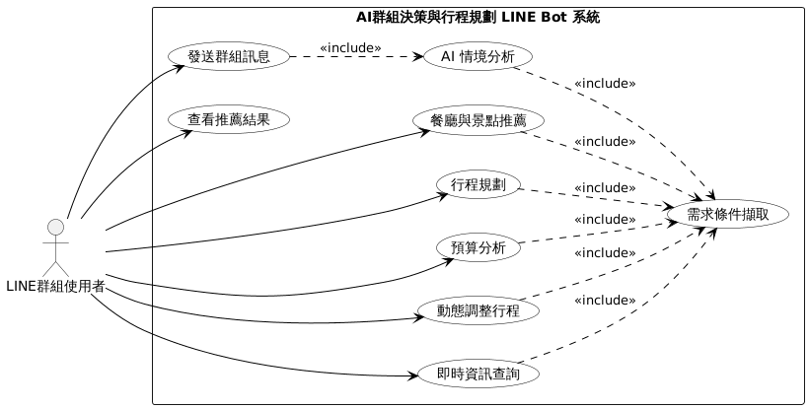
▲圖 5-2-1 使用個案圖

5-3 使用個案描述
本節依據使用個案圖之主要功能，使用活動圖描述系統運作流程。活動圖以 LINE 群組使用者與 LINE Bot 系統之互動為核心，呈現從群組對話輸入、需求分析、推薦產生、行程與預算整合，到最後輸出推薦結果之流程。此外，針對系統核心功能，以下以使用個案描述表說明主要使用流程與系統互動內容。
▼表 5-3-1 群組對話分析與情境判斷使用個案描述表
項目 | 說明
使用個案名稱 | 群組對話分析與情境判斷
主要參與者 | LINE 群組使用者
功能說明 | 系統接收 LINE 群組對話內容，分析使用者需求與討論情境，判斷是否需要進行推薦與行程規劃。
前置條件 | 使用者已於 LINE 群組中輸入聚餐或出遊相關訊息。
後置條件 | 系統完成需求分析與情境判斷，並進入後續推薦流程。
主要流程 | 1. 使用者於 LINE 群組輸入訊息。  2. 系統接收群組對話內容。  3. AI 分析對話內容與使用者需求。  4. 系統擷取預算、地點、交通等條件。  5. 系統判斷目前討論情境。  6. 若符合聚餐或出遊情境，進入推薦與規劃流程。
替代流程 | 若系統判斷非聚餐或出遊情境，則不主動介入推薦。
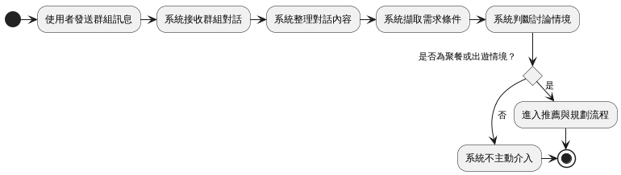
圖 5-3-1 為群組對話分析與情境判斷活動圖，主要描述使用者於 LINE 群組發送訊息後，系統接收對話、擷取需求條件並判斷是否為聚餐或出遊情境。若符合情境，則進入後續推薦與規劃流程；若不符合，系統不主動介入。
▲圖 5-3-1 群組對話分析與情境判斷活動圖

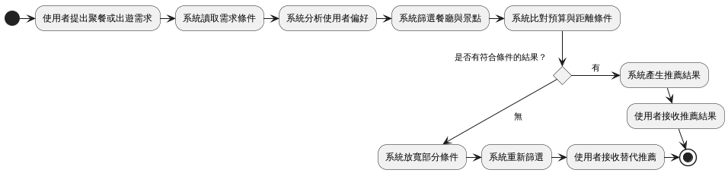
圖 5-3-2 為餐廳與景點推薦活動圖，主要描述系統根據群組對話中擷取出的需求條件，分析使用者偏好，並依照預算、距離與需求篩選餐廳及景點，最後產生推薦結果。
▲圖 5-3-2 餐廳與景點推薦活動圖

圖 5-3-2 為餐廳與景點推薦活動圖，主要描述系統如何整合餐廳、景點與交通資訊，依照地點順序、交通方式與停留時間產生可執行的行程規劃。

▼表 5-3-2 行程規劃使用個案描述表
項目 | 說明
使用個案名稱 | 行程規劃
主要參與者 | LINE 群組使用者
功能說明 | 系統整合推薦結果、交通資訊與時間安排，產生完整行程規劃。
前置條件 | 系統已完成推薦結果分析。
後置條件 | 系統成功輸出行程安排與交通資訊。
主要流程 | 1. 系統接收推薦結果。  2. 分析交通方式與地點順序。  3. 安排行程時間與活動順序。  4. 產生完整行程規劃。  5. LINE Bot 回覆行程資訊。
替代流程 | 若交通或時間安排不適合，系統重新調整行程順序。

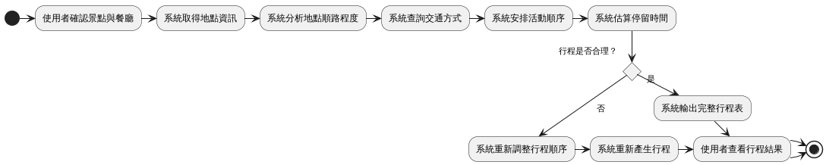
圖 5-3-3 為行程規劃活動圖，主要描述系統根據推薦結果進行行程規劃之流程。系統會先取得地點資訊，分析景點停留時間與交通方式，再依照地點順序安排活動與停留時間。若系統判斷行程安排不合理，系統將重新調整行程順序並重新產生行程內容；若安排合理，則輸出完整行程結果供使用者查看。
▲圖 5-3-3 行程規劃活動圖

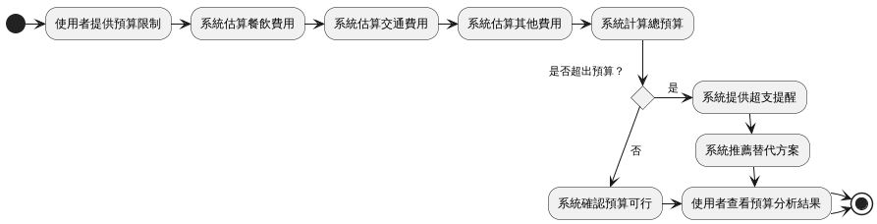
圖 5-3-4 為預算分析活動圖，主要描述系統如何估算餐飲、交通與其他費用，並判斷是否超出使用者預算。若超出預算，系統會提供提醒與替代方案。
▲圖 5-3-4 預算分析活動圖

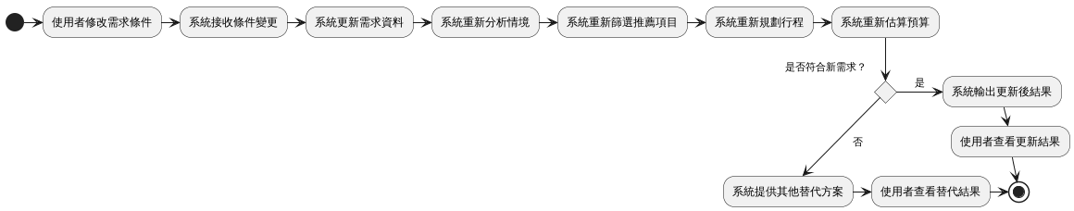
圖 5-3-5 為動態調整行程活動圖，主要描述當群組成員修改預算、地點、人數或交通方式時，系統重新分析需求，並更新推薦、行程與預算結果。
▲圖 5-3-5 動態調整行程活動圖

5-4 分析類別圖(Analysis class diagram)
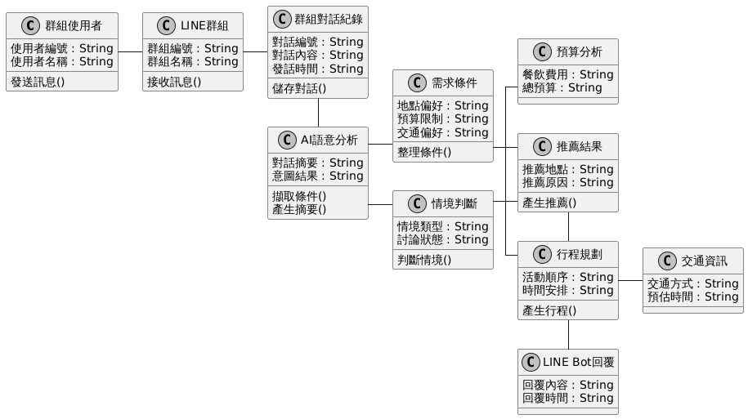
為進一步說明系統內部各功能模組、資料物件與互動關係，以下以分析類別圖與分析物件圖呈現系統之靜態結構與實際運作情境。此分析類別圖主要呈現本系統各功能模組之間的關聯性，包含 LINE 群組使用者、群組對話紀錄、AI 語意分析、情境判斷、需求條件、推薦結果、行程規劃、交通資訊、預算分析與 LINE Bot 回覆等核心類別。系統透過 AI 語意分析模組解析群組對話內容，擷取使用者需求與偏好，再依據情境判斷結果產生推薦內容、行程安排、交通資訊與預算分析，最後由 LINE Bot 將結果回覆至群組中。
▲圖 5-4-1 分析類別圖

此分析物件圖以「週末出遊討論」作為實際情境範例，呈現系統於執行過程中各物件之間的互動關係。當群組使用者於 LINE 群組中提出出遊相關討論時，系統會先記錄群組對話內容，並透過 AI 語意分析模組分析對話意圖與需求條件，包括預算限制、交通偏好與出遊情境等資訊。接著系統會根據分析結果產生推薦內容與行程規劃，並進一步整合交通資訊與預算分析結果，最後由 LINE Bot 將整理後的行程建議回覆至群組中，以協助使用者完成聚餐或出遊決策。
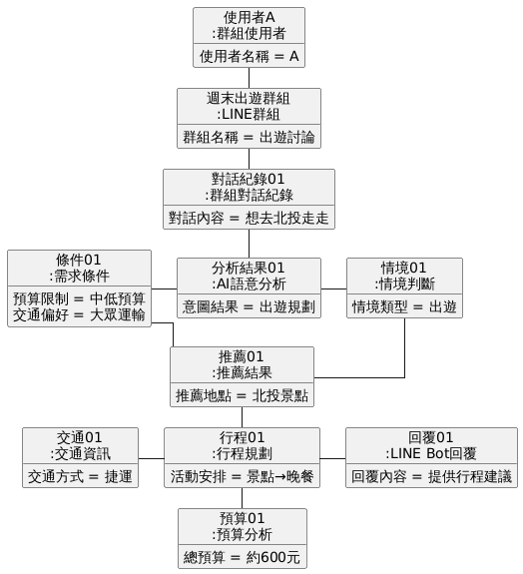
▲圖 5-4-2 分析物件圖

第六章 設計模型

6-1 循序圖(Sequential diagram)

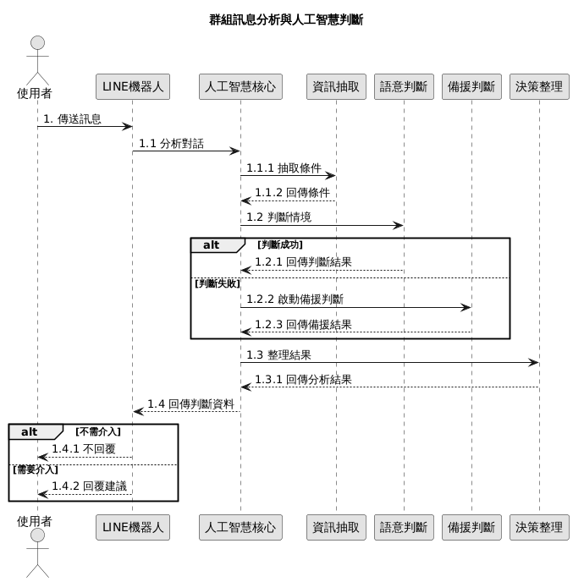
本節使用循序圖描述系統於不同情境下之互動流程，包含群組訊息分析、AI 介入判斷、外部資料查詢與行程決策等流程，以呈現各模組之間的訊息傳遞與執行順序。圖 6-1-1 為群組訊息分析與 AI 判斷流程循序圖，主要描述使用者訊息進入系統後，系統如何進行對話分析、情境判斷與 AI 回覆判定。系統會先對群組訊息進行摘要與條件分析，再依據情境判斷結果決定後續 AI 回覆流程。
▲圖 6-1-1 循序圖－群組訊息分析與 AI 判斷流程

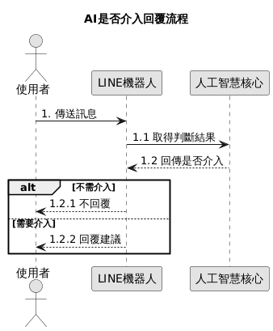
圖 6-1-2 為 AI 介入回覆流程循序圖，主要描述系統如何根據目前群組討論狀態與條件完整程度，判斷是否需要主動提供協助與推薦。
▲圖 6-1-2 循序圖－AI介入回覆流程

此流程可使系統依據目前討論狀態與資訊完整程度，此流程可使系統依據目前討論狀態與資訊完整程度，自動判斷是否需要提供協助與推薦。

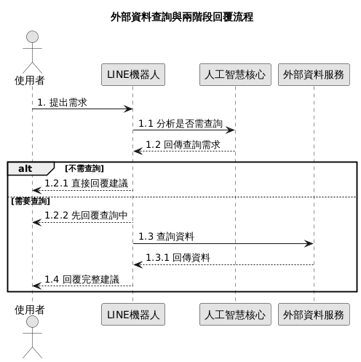
圖 6-1-3 為外部資料查詢與兩階段回覆流程循序圖，主要描述系統於產生推薦結果時，如何查詢外部資料並整合回覆內容。
▲圖 6-1-3 循序圖－外部資料查詢與兩階段回覆流程

由圖中可看出，系統可透過外部資料查詢機制整合餐廳、景點與交通等資訊，並產生完整推薦結果。

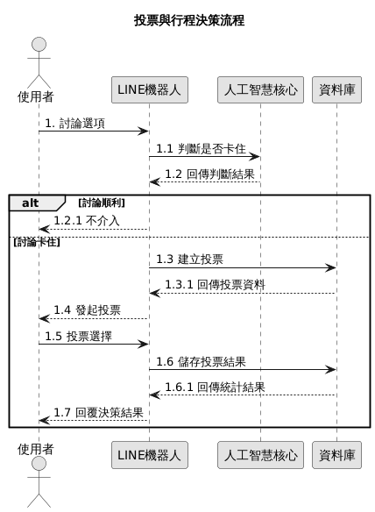
圖 6-1-4 為投票與行程決策流程循序圖，主要描述群組成員進行方案選擇後，系統如何統整投票結果並產生最終行程安排。
▲圖 6-1-4 循序圖－投票與行程決策流程

此流程可協助系統整合群組成員之投票結果，並產生最終行程規劃內容。

6-2設計類別圖(Design class diagram)

本節依據系統功能需求與前述循序圖，進一步設計系統內部主要類別與物件關係，以呈現各功能模組之間的設計架構與資料互動方式。設計類別圖主要描述 LINE Bot 系統中各模組的職責、屬性、方法與關聯關係，包含訊息接收、對話分析、情境判斷、AI 介入判斷、推薦服務、行程規劃、預算分析、外部資料查詢與回覆產生等核心功能。

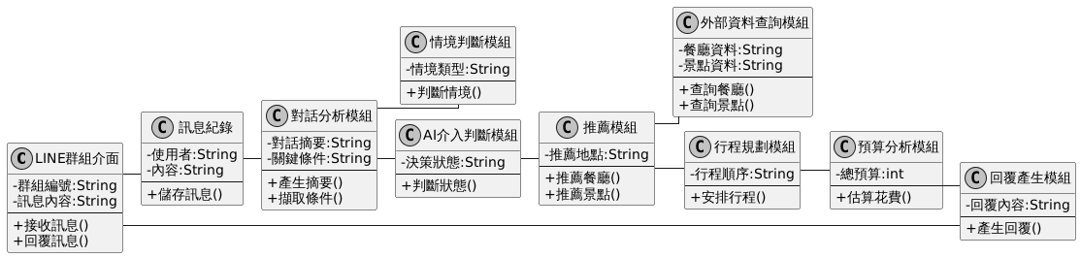
圖 6-2-1 為本系統之設計類別圖，主要呈現 LINE Bot 在接收群組訊息後，各功能模組之間的設計關係與資料互動方式。系統會先接收並儲存群組訊息，再透過對話分析模組進行摘要與條件擷取，並透過情境判斷模組與 AI 介入判斷模組分析目前討論狀態。當系統判定需要協助時，將進一步呼叫推薦模組、行程規劃模組、預算分析模組與外部資料查詢模組，最後由回覆產生模組整合結果並回傳至 LINE 群組。此設計可使各功能模組職責明確，便於後續系統實作與維護。
▲圖 6-2-1 設計類別圖

由圖中可看出，本系統主要以對話分析模組作為核心，串接 AI 判斷、推薦服務、行程規劃與預算分析等功能模組。

相較於設計類別圖著重系統整體架構，設計物件圖則進一步描述系統於特定情境下各物件的實際狀態與互動關係。

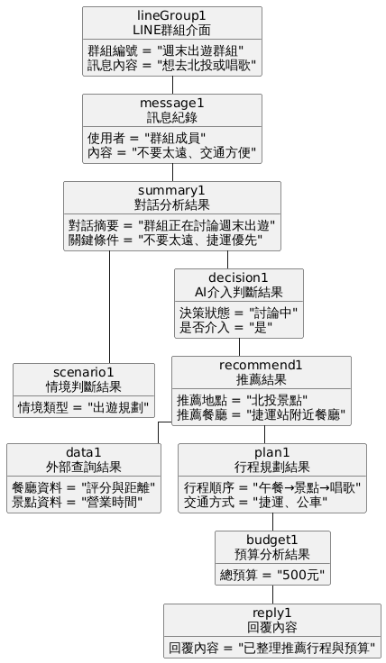
圖 6-2-2 為本系統之設計物件圖，以群組出遊討論情境作為範例，呈現系統於實際執行過程中所產生的主要物件與其狀態。當 LINE 群組接收到使用者訊息後，系統會建立訊息紀錄物件，並透過對話分析結果擷取目前討論主題與關鍵條件。接著由 AI 介入判斷結果與情境判斷結果分析目前群組狀態，若判定需要協助，系統便會產生推薦結果、外部資料查詢結果與行程規劃結果，並進一步進行預算分析，最後形成回覆內容並回傳至 LINE 群組。此物件圖可呈現系統在特定情境下各物件之間的互動與資料狀態。
▲圖 6-2-2 設計物件圖

由圖中可看出，系統會依據目前群組討論情境，逐步產生對應物件與分析結果，以完成最終回覆內容。

綜合上述設計模型，可清楚呈現本系統於不同情境下之功能流程、模組互動與資料傳遞方式，並可作為後續系統實作、功能開發、系統測試與功能驗證之重要依據。

第七章 實作模型

第八章 資料庫設計

參考資料

附錄

